CAMINO A NEW YORK 2020
07Días / 06Noches

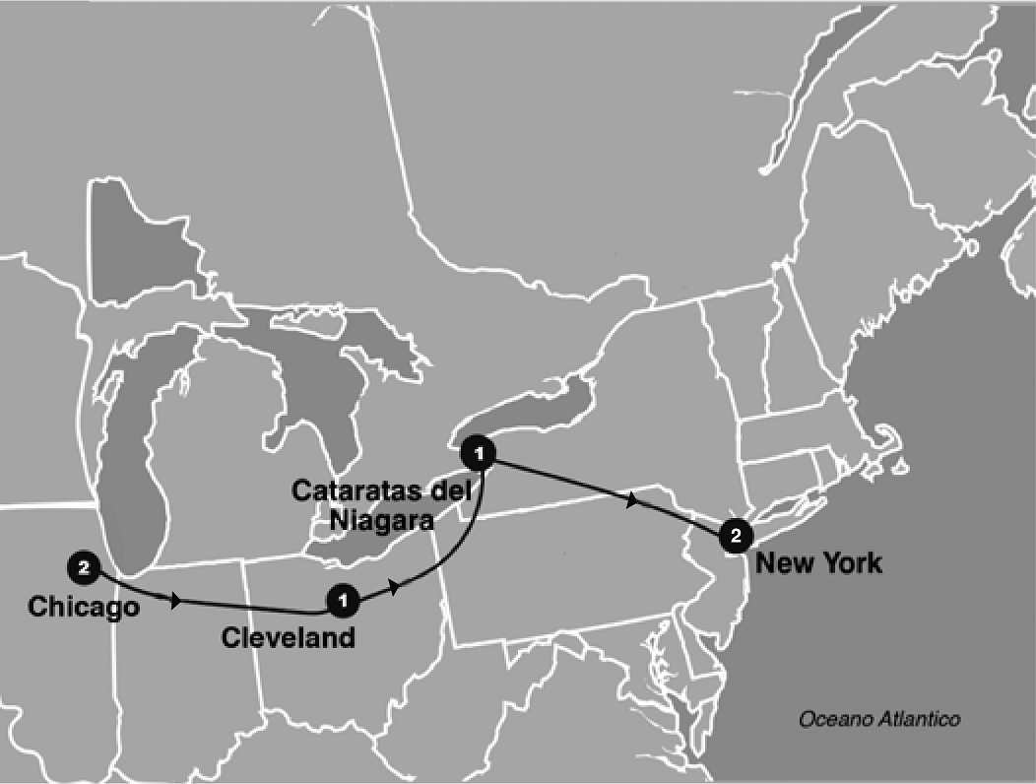

SALIDAS GARANTIZADAS

****2020****
Junio 11
Julio 2 23
Agosto 6 27
Septiembre 10 24

ITINERARIO

Dia 1: Chicago
Recepcion en el aeropuerto y traslado al hotel. Resto del dia libre. Alojamiento

Dia 2: Chicago
Desayuno Americano. Comenzaremos el recorrido en el area financiera con la visita a uno de los edificios mas altos del mundo: La Torre Willis (antiguamente llamada Sears) y tendremos la oporuntidad de admirar la panoramica de varios edificios notables: el First Chicago Bank Plaza, Civic Opera House, City Hall y el imponente edificio del Estado de Illinois. Recorriendo Wacker Drive a lo largo del Rio Chicago tendremos una perfecta vista del MerchandiseMart (que pertenecio a la familia Kennedy) y de las torres" Marina City".Al desplazarnos hacia el sur, visitaremos la Universidad de Chicago y por la via del Lake Shore Boulevard, llegaremos al area de los museos que ademas nos regala la mejor vista panoramica de la ciudad. De regreso al hotel pasaremos por los parques Grand y Millennium. Tarde Libre. Alojamiento

Dia 3: Chicago / South Bend / Cleveland
Desayuno Americano, Almuerzo. Hoy partimos de Chicago en viaje hacia las Cataratas del Niagara, en el camino pasaremos por South Bend, donde se encuentra la Universidad Catolica de Notre Dame. Seguimos a Shipshewana donde almorzaremos y tendremos tiempo para observar la vida de los Amish de la zona. (Almuerzo Incluido) Llegaremos a Cleveland a ultimas horas de la tarde. Alojamiento.

Dia 4: Cleveland / Niagara Falls
Desayuno Americano. Esta mañana visitaremos el Rock and Roll Hall of Fame (Admision Incluida) tendran tiempo para recorrer y aprender la historia detras de la musica. Luego continuamos viaje a Niagara Falls donde llegaremos a media tarde. Alojameinto.

Dia 5: Niagara Falls / New York
Desayuno Americano - Pasajeros con Visa: Por la mañana cruzaremos la frontera para visitar: el Parque de la Reina Victoria, las cataratas de Niagara, el Reloj floral,Table Rock. Pasajeros sin Visa: sugerimos aprovechar para recorrer: Isla de la Cabra, The Niagara GorgeDiscovery Center, el AerospaceMuseum . A la hora indicada el guia los buscara para regresar a la ciudad de New York en horas de la tarde. Alojamiento

Dia 6: New York Desayuno Americano.
Visita de la ciudad. En camino al Alto Manhattan a lo largo del Central Park pasaremos por el Lincoln Center, el edificio Dakota y StrawberryFields. Tras una breve parada en Central Park para ver la placa "Imagine" en homenaje a John Lennon, continuamos a Harlem. Luego de un recorrido por la zona bajamos por la 5ta Avenida donde veremos los Museos; Metropolitano, Frick y Guggenheim. Pasando frente a la catedral de StPatrick's y Rockefeller Center haremos una breve parada en plaza Madison para tener una vista del FlatironBuilding y EmpireState. Se continua hacia el Bajo Manhattan, pasando por Greenwich Village, Soho, Chinatown, la pequena Italia, Wall Street, la iglesia de la Trinidad y la Capilla San Pablo. Desde aqui caminaremos con nuestro guia hasta Battery Park. Desde este historico parque podemos admirar la Estatua de la Libertad. Aqui los pasajeros pueden optar por quedarse para visitar lugares de interes del bajo Manhattan o regresar en el autobus hasta la calle 34 . Esta Noche haremos un recorrido Nocturno de la ciudad para verla en su esplendor de luces! Pasaremos por Broadway, Times Square y haremos un crucero de la bahia Nocturno donde podran ver la Estatua de la Libertad iluminada. Alojamiento.

Dia 7: New York
Desayuno Americano. A la hora indicada traslado al aeropuerto.

Fin de nuestros servicios

PROGRAMA INCLUYE:
- Circuito basado en hoteles turistas y/o turista superior
- 1 Almuerzo
- 6 Desayunos Americanos
- Admision a la torre de Willis - Ex Sears Tower
- Admision al Rock and Roll Hall of Fame
- Crucero Maid of theMist - Opera de Mayo a Octubre.
- Incluye manejo de 1 maleta por pasajero durante el recorrido, maletas adicionales serán cobradas.
- Tour Nocturno de Nueva York Incluye Traslado de llegada y Salida Tour del Alto y Bajo Manhattan
- Impuestos Ecuatorianos: IVA, ISD

PRECIOS POR PERSONA EN US$
SALIDAS | SGL | DBL | TPL | CUA | CHD
2020  Junio 11  Julio 2 23  Agosto 6 27  Septiembre 10 24 | 3630 | 2146 | 1862 | 1856 | 1088

**APLICA PARA PAGO EN EFECTIVO, CHEQUE O TRANSFERENCIA**
CONSULTE NUESTRO SISTEMA DE PAGO CON TARJETA DE CREDITO

HOTELES SELECCIONADOS:
Chicago HamptonInnChicago
Downtown/MaginificentMile
Cleveland WyndhamClevelandHotel
atPlayhouseSquare
NiagaraFalls HolidayInnNiagaraFalls
NewYork ComfortInnMidtownWest,
HolidayInnExpress
MidtownWest

NOTAS:
- NO INCLUYE TICKET AEREO
- Circuito se realizara en español y/o portugues
- Es responsabilidad de la agencia informar el hotel donde se presentara el pasajero para la salida del circuito al momento de confirmar la reserva.
- Precio de los circuitos incluyen visitas y excursiones indicadas en itinerario.
- Toda reserva cancelada sufrirá cargos detallados en las condiciones generales de nuestro tarifario
- Precios sujetos a cambio sin previo aviso y disponibilidad
- Tarifas no aplican para fechas de congresos y/o eventos especiales

**Para nosotros es un placer servirle**

